**ການກວດຈັບຄວາມໄວລົດ ແລະ ການນັບຈໍານວນລົດ ໂດຍໃຊ້ CNN-YOLO**

**Vehicles Counting and Speed Detection Using CNN-YOLO**

ດາຊົ່ງ ໂຊ້ງຢັງເຊັ່ງ, ໄຊຕະພາບ ຮວງ, ຫວື່ເລົ່າ ທອງພັນ, ບຸນເລີດວົງມະນີ

ພາກວິຊາວິທະຍາສາດຄອມພິວເຕີ, ຄະນະວິທະຍາສາດທໍາມະຊາດ, ມະຫາວິທະຍາໄລແຫ່ງຊາດ

**ບົດຄັດຫຍໍ້**

ງານວິໄຈນີ້ມີຈຸດປະສົງເພຶ່ອສ້າງແມ່ແບບ (model) ຂອງປະເພດລົດ ແລະ ສ້າງລະບົບການກວດຈັບເພຶ່ອຈະໄປສອນໃຫ້ລະບົບຮັບຮູ້ການກວດຈັບ, ນັບຈໍານວນ ແລະ ຄິດໄລ່ຄວາມໄວ ຂອງລົດຈາກພາບວິດີໂອ ຫຼຶ ກ້ອງຖ່າຍພາບວິດິໂອຕາມທ້ອງຖະໜົນທີ່ມີກ້ອງ, ໂດຍການມີເປົ້າໝາຍເພື່ອຊ່ວຍການກວດຈັບ, ນັບຈໍານວນ ແລະ ຈັບຄວາມໄວຕາມແຕ່ລະສະຖານທີ່ທີມີກ້ອງໄປຕິດຕັ້ງ.

ງານວິໄຈຜົນການວິໄຈນີ້ເປັນການສ້າງແມ່ແບບ (model) ແລະ ສ້າງລະບົບການກວດຈັບໂດຍການນໍາໃຊ້ທາງເຕັກນີກຫຼັກການຂອງ CNN – YOLO ເພາະເປັນ Algorithms ໃຊ້ໃນ Deep learning ທີ່ອອກແບບມາສະເພາະເລຶ່ອງການຄໍານວນຫາຄຸນຫຼັກສະນະຂອງຮູບພາບ ຈາກການພັດທະນາ ແລະ ທົດລອງລະບົບເຫັນວ່າການກວດຈັບໂດຍໃຊ້ CNN – YOLO ເຫັນວ່າມີການກວດຈັບໄດ້ແມນຍໍາໂດຍການສະເລ່ຍ 90% ຕາມແຕ່ລະ frame ວິດີໂອທີສົ່ງເຂົ້າຜ່ານລະບົບກວດຈັບ.

1. **ພາກສະເໜີ**

ໃນ​ປັດ​ຈຸ​ບັນ​ເທັກໂນໂລຢີໄດ້ມີບົດບາດຫຼາຍຂື້ນເນື່ອງມາຈາກຄວາມຕ້ອງການຂອງມະນຸດເຮົາທີ່ຕ້ອງການຄວາມສະດວກສະບາຍ ແລະ ປະສິດຕິພາບຄວາມຖືກຕ້ອງໃນການເຮັດວຽກຫຼາຍຂື້ນ ໂດຍການພັດທະນາດ້ານ​ເທັກໂນໂລຢີໃນດ້ານຕ່າງໆອອກມາຊ່ວຍການເເກັໄຂບັນຫາຕ່າງໆເຊັ່ນ: ລະບົບເຄືອຄ່າຍທີ່ເອົາມາໃຊ້ເປັນການສື່ກາງໃນການຈັດການຂໍ້ມູນ ຕິດຕໍ່ການສື່ສານ ການກວດສອບຂໍ້ມູນ ແລະ ຮັກສາຄວາມປອດໃພຕ່າໆຂອງອົງກອນ, ກະຊວ, ບໍລິສັດ ແລະ ເຊີ່ງໃນຫຼາຍປີທີ່ຜ່ານມາການຄົ້ນຄ້ວາການກວດຈັບວັດຖຸເປັນຫົວຂໍ້ທີ່ໄດ້ຮັບຄວາມສົນໃຈເປັນທີ່ນິຍົມຫຼາຍໃນທາງດ້ານການສຶກສາວິໄຈຄົ້ນຄ້ວາ ແລະ ການພັດທະນາເຕັກນິກວິທີເພື່ອນໍາໄປໃຊ້ງານຕົວຈີງ ເນື່ອງຈາກໃນປັດຈຸບັນອົງກອນ ຫຼຶ ກະຊວງຕ່າງໆໄດ້ໃຫ້ຄວາມສໍາຄັນກ່ຽວກັບການຈັດການລະບົບຮັກສາຄວາມປອດໃພໃນການຂັບຂີ່ລົດໃນທ້ອງຖະໜົນໃຫ້ມີຄວາມປວດໃຜ ແລະ ນັບຈໍານວນລົດການເຂົ້າອອກຂອງແຕ່ລະເສັ້ນທາງ.

ບັນຫາອຸປະຕິເຫດຕາມທ້ອງຖະໜົນນັບເປັນບັນຫາສັງຄົມທີ່ສຳຄັນທີ່ສຸດທີ່ກໍ່ໃຫ້ເກີດການສູນເສຍທັງຊີວິດ ແລະ ຊັບສິນ. ປັດຈຸບັນ ສະຖານະການອຸປະຕິເຫດຈາກການຈາລະຈອນ ແລະ ຂົນສົ່ງມີແນວໂນ້ມທີ່ສູງຂຶ້ນ ແລະ ບັນຫາການຂັບຂີ່ດ້ວຍຄວາມໄວເກີນຂິດຈຳກັດທີ່ກົດໝາຍກຳນົດ ຍັງເປັນບັນຫາທີ່ເກີດຂຶ້ນທົ່ວໄປໃນປະເທດ ສປປ ລາວ ສາເຫດເກີດຈາກການຂາດການບັງຄັບໃຊ້ກົດໝາຍທີ່ເຄັ່ງຄັດເຮັດໃຫ້ຜູ້ຂັບຂີ່ລະເມີດການໃຊ້ຄວາມໄວຕະຫຼອດຈົນການກຳນົດຂິດຈຳກັດຄວາມໄວທີ່ບໍ່ເໝາະສົມ ແລະ ຍັງບໍ່ສາມັດນັບຈໍານວນລົດການເຂົ້າອອກຂອງແຕ່ລະເສັ້ນທາງ.

ສະນັ້ນການຈັບຄວາມໃວ ແລະ ນັບຈໍານວນລົດຈື່ງເປັນໜື່ງຫຼັກການມາຊ່ວຍໃນການຈາລະຈອນຂອງລົດທາງຖະໜົນຫົງທາງໃຫ້ມີຄວາມປອດ ແລະ ນັບຈໍານວນລົດຜ່ານແຕ່ລະເສັ້ນທາງມີລົດເຂົ້າອອກຫຼາຍປານໃດຕໍ່ແຕ່ລະມື້.

ດັ້ງນັ້ນທາງຜູ້ວິໄຈຈື່ງມີແນວຄວາມຄິດສຶກສາຄົ້ນຄວ້າເທັກນິກຂັ້ນຕອນການວິທີການກວດຈັບ,ການນັບ ແລະ ການຈັບຄວາມໃວຂອງລົດ ດ້ວຍການນໍາໃຊ້ຮູບແບບເທັກນິກຂອງ CNN (Convolutional neural network) ແລະ ​YOLO (You Only Look Once) ເພື່ອມາພັດທະນາແມ່ແບບ (model) ແລະ ພັດທະນາລົບການກວດຈັບຄວາມໄວ,ຈໍານວນເຂົ້າອອກຂອງລົດ.

1. **ຈຸດປະສົງ**

* ສຶກສາວິທີການຂອງ CNN ແລະ YOLO ໃນການປະຍຸກໃຊ້ໃນການນັບຈຳນວນລົດຕາມທ້ອງຖະໜົນແບບລິວໄທມ
* ສຶກສາວິທີການຂອງ CNN ແລະ YOLO ໃນການປະຍຸກໃຊ້ກັບການກວດຈັບຄວາມໄວຂອງລົດຕາມທ້ອງຖະໜົນແບບລິວໄທມ
* ສ້າງລະບົບກວດຈັບວັດຖຸລົດທີ່ເກິດໃນພາບຈາກກ້ອງວົງຈອນວິດີໂອໂດຍໃຊ້ CNN ແລະ YOLO
* ສ້າງລະບົບຈໍາແນກປະເພດຂອງຍານພາຫະນະຈາກວັດຖຸທີ່ເກິດຂື້ນໃນພາບ ໂດຍໃຊ້ CNN ແລະ YOLO
* ສ້າງລະບົບກວດນັບຍານພາຫະນະທີ່ເກິດໃນພາບຈາກກ້ອງວົງຈອນວິດີໂອ

1. **ວິທີດຳເນີນການຄົ້ນຄວ້າ**
   1. **ທິດສະດດີທີກ່ຽວຂ້ອງ**

Convolutional Neural Network (CNN) ເປັນ ໂຄງຄ່າຍປະສາດແບບຄອນໂວໂລຊັນ ເຊີ່ງເປັນໂຄງຄ່າຍປະສາດທຽມໜື່ງໃນກຸ່ມ bio-inspired ໃນການເຮັດວຽກຂອງ CNN ແມ່ນຫາຄຸນລັກສະນະຂອງຮູບພາບໂດຍການແບ່ງຮູບພາບເປັນສ່ວນໆ ຈາກນັ້ນເຮັດການຄໍານວນຫາຄຸນລັກສະນະໂດຍການເລືອນໄປເທື່ອລະຈຸດ.

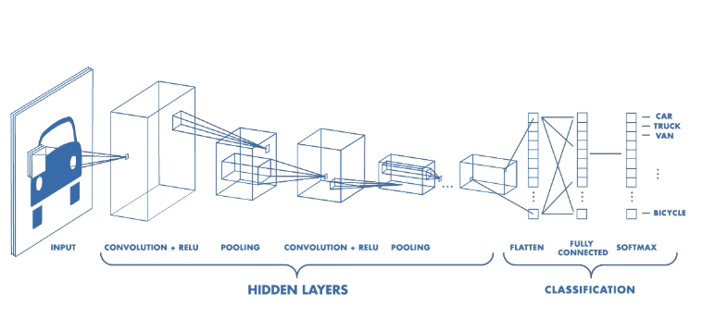

ຮູບ 1 ໂຄງສ້າງການເຮັດວຽກຂອງ CNN

You only live once (YOLO) ເປັນການຂະຫຍາຍຫຼັກການຂອງ CNN ໃຫ້ໃວກ່າວເກົ່າໂດຍການນໍາໃຊ້ຫຼັການ Classification ແລະ ການຫາຕໍາແໜງຂອງວັດຖຸໂດຍໃຊ້ Bounding Box ແລ້ວແບ່ງພາບອອກເປັນສ່ວນໆເຮັດການຄໍານວນຫາຄຸນລັກສະນະໄປພ້ອມໆກັນ.

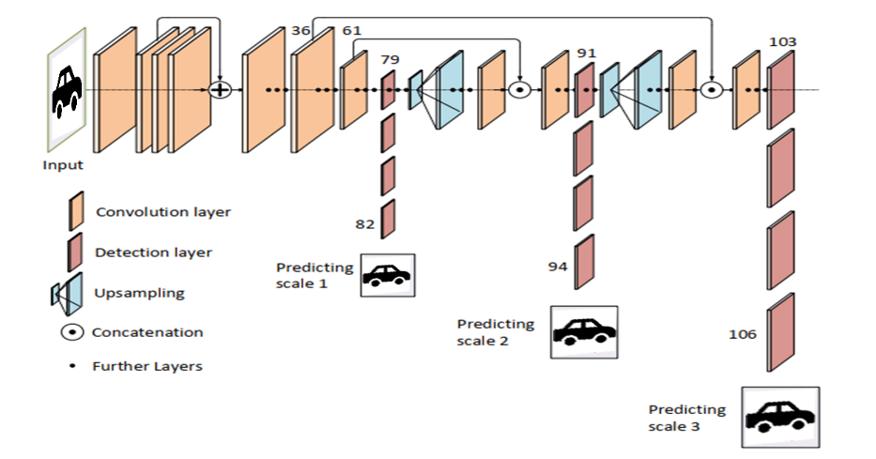

ຮູບ 2 ໂຄງສ້າງການເຮັດວຽກຂອງ YOLO

ເຄຶ່ອງມືທິ່ໃຊ້ສໍາລັບການຄົ້ນຄວ້າວິໄຈພັດທະນາລະບົບ Software ແມ່ນໃຊ້ພາສາຄອມພິວເຕີ Python ເປັນຕົວຫຼັກສໍາລັບການປະມວນຜົນຂໍ້ມູນຮູບພາບວິດິໂອ, HTML ແລພ CSS ເປັນການອອກແບບ User Interface ສໍາລັບຜູ້ໃຊ້ລະບົບ ແລະ Hardware ແມ່ນໃຊ້ຄອມພິວເຕີ Notebook, ກ້ອງພາບ Webcam

* 1. **ການກຽມຕົວຊຸດຂໍ້ມູນເພຶ່ອຝຶກ**

ໃນຊຸດຂໍ້ມູນເປັນຮູບພາບຖ່າຍຈາກກ້ອງຖ່າຍຮູບທົ່ວໄປໂດຍຖ່າຍພາບຈໍານວນຊຸດຂໍ້ມູນຕາມແຕ່ລະປະເພດລົດເຊັ່ນລົດຈັກ 1000 ຮູບຂື້ນໄປ, ລົດໃຫຍ່ 1000 ຮູບຂື້ນໄປ ແລະ ລົດຖີບ 1000 ຮູບຂື້ນໄປ ເປັນຊຸດຂໍ້ມູນສໍາລັບການຝຶກຝົນໂດຍແບ່ງອອກເປັນສອງສ່ວນຮູບພາບແຕ່ລະຊະນິດລົດເປັນ 80% ສໍາລັບການຝຶກ ແລະ 20% ສໍາລັບການທົດສອບ. ຈັກນັ້ນກາຄົ້ນລັກສະນັ້ນແລ້ວບັນທຶກເປັນສອງໄຟຣ .weights ແລະ .names

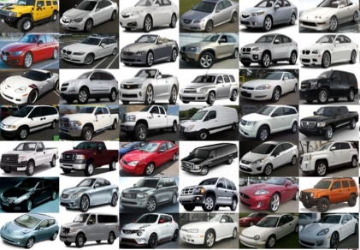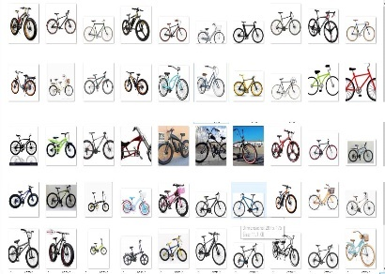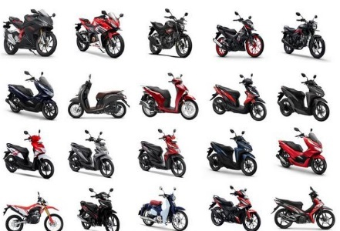

ຮູບ 3 ຊຸດຂໍ້ມູນຕົວຢ່າງ

* 1. **ການສ້າງແມ່ແບບ (model) ເພຶ່ອເອົາຂໍ້ມູນຂອງລົດໄປຝຶກສອນໃຫ້ລະບົບຮັບຮູ້**

ເປັນການເອົາຊຸດຂໍ້ມູນທັງໝົດຂອງລົດໄປເຂົ້າລະບົບດວ້ຍການນໍາໃຊ້ຫຼັກການຂອງ CNN – YOLO ເພື່ອສະກັດເອົາຄຸນລັກສະນະຂອງຮູບພາບລົດແຕ່ລະປະເພດແລ້ວເອົາໄປເກັບໃວ້ເປັນ ໄຟຣ ແມ່ແບບ (model) ເພື່ອຈະນໍາໄປປຽບທຽບກັບຂໍ້ມູນຈາກກ້ອງວີດີໂອທີ່ໄດ້ຮັບ ເຊັ່ນຂັັ້ນຕອນມີດັ່ງລຸ່ມນິີ້.

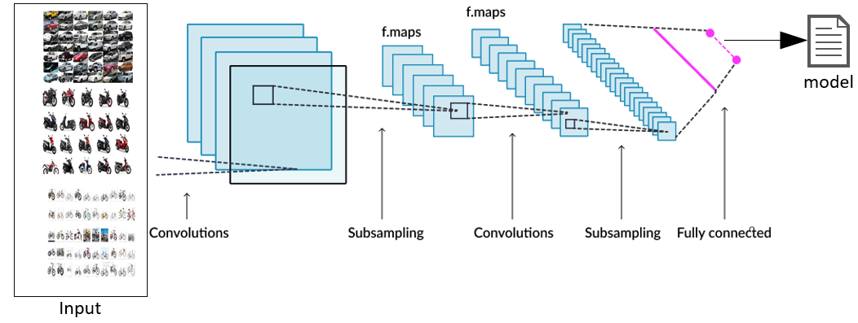

ຮູບ 4 ຂັ້ນຕອນວິທີການຝຶກ

ອະທີບາຍຄວາມໝາຍແຕ່ລະຂັ້ນຕ້ອນວິທີການຝຶກ

* Input ໝາຍເຖີງການສົ່ງຮູບພາບເຂົ້າໄປໃນລະບົບເພື່ອສ້າງຮູບແບບ
* Convolutions ເປັນຂັ້ນຕອນທໍາອິດສໍາລັບການແຍກຄຸນລັກສະນະຂອງຮູບພາບທີ່ Input ແລະ ຮັກສາຄວາມສໍາພັນລະຫວ່າງ Pixels ດ້ວຍການຮຽນຮູ້ຄຸນສົມບັດຂອງຮູບພາບໂດຍໃຊ້ຂໍ້ມູນພາບແຍກເປັນໜ້າຕ່າງນ້ອຍໆ ແລ້ວເຮັດສະກັດຄຸນລັກສະນະໂດຍການຄໍານວນທາງຄະນິດສາດທີ່ໃຊ້ການຄໍານວນຄ່າ H*W*D (H = Height, W = Width, D = Dimension)
* Subsampling ຫຼຶ Pooling ເປັນການເອົາອົງປະກອບໃຫຍ່ສຸດທີ່ຫາໄດ້ຄຸນລັກສະນະມາຈັກຂັ້ນຕອນ Convolutions ໂດຍການກໍານົດ 2 x 2 Filters
* Fully connection ເປັນຕົວເຮັດໜ້າທີ່ສໍາລັບການຮຽນຮູ້ ແລະ ຈໍາແນກແຍກປະເພດຂອງວັດຖຸຕາມຈໍານວນປະເພດ
* Model ເປັນການເອົາຄຸນລັກສະນະທີ່ສະກັດໄດ້ແລ້ວໄປເກັບໃວ້ເປັນໄຟຣແມ່ແບບ (model)
  1. **ສ້າງແບບທົດລອງເອົາຂໍ້ມູນຮູບພາບວີໂດໂອໃປຜ່ານລະບົບແລ້ວກວດຈັບ**

ເປັນການນໍາເອົາຂໍ້ມູນຮູບພາບວີໂດໂອໄປຜ່ານລະບົບແລ້ວເຮັດການກວດສອບດ້ວຍການສະກັດເອົາຄຸນລັກສະນະແຕ່ລະ Frame ຂອງວີດີໂອ ແລ້ວເອົາໄປປຽບທຽບກັບຄຸນລັກສະນະທີມີເກັບໃວ້ໃນ model ແລ້ວສະແດງຜົນອອກ.

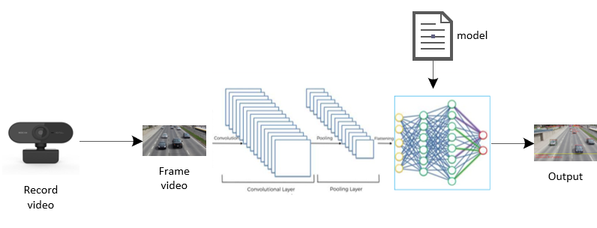

ຮູບ 5 ຂັ້ນຕອນວິທີການແບບທົດລອງ

ອະທີບາຍຄວາມໝາຍແຕ່ລະຂັ້ນຕ້ອນວິທີການສ້າງແບບທົດລອງ

* Record video ໝາຍເຖີງກ້ອງຖ່າຍຮູບເກັບເປັນວີດີແລ້ວສົ່ງເປັນ Frame ເຂົ້າໃນລະບົບ
* Frame Video ໝາຍເຖີງວີດີທີສົ່ງເຂົ້າໄປປະມວນຜົນໂດຍໃຊ້ Convolution
* Convolutions ເປັນຂັ້ນຕອນທໍາອິດສໍາລັບການແຍກຄຸນລັກສະນະຂອງແຕ່ Frame Video ທີ່ Input ແລະ ຮັກສາຄວາມສໍາພັນລະຫວ່າງ Pixels ດ້ວຍການຮຽນຮູ້ຄຸນສົມບັດຂອງຮູບພາບໂດຍໃຊ້ຂໍ້ມູນພາບແຍກເປັນໜ້າຕ່າງນ້ອຍໆ ແລ້ວເຮັດສະກັດຄຸນລັກສະນະໂດຍການຄໍານວນທາງຄະນິດສາດທີ່ໃຊ້ການຄໍານວນຄ່າ H*W*D (H = Height, W = Width, D = Dimension)
* Pooling ເປັນການເອົາອົງປະກອບໃຫຍ່ສຸດທີ່ຫາໄດ້ຄຸນລັກສະນະມາຈັກຂັ້ນຕອນ Convolutions ໂດຍການກໍານົດ 2 x 2 Filters
* Fully connection ແລະ model ເປັນຕົວເຮັດໜ້າທີ່ສໍາລັບການຮຽນຮູ້ ແລະ ຈໍາແນກແຍກປະເພດຂອງວັດຖຸໂດຍການເອົາຂໍ້ມູນແຕ່ frame ວິດີໂອໄປປຽບທຽບກັບຂໍ້ມູນທີມີໃນ model

1. **ຜົນການຄົ້ນຄວ້າ**

ຜົນການຄົ້ນຄ້ວາວີໄຈຄັ້ງນີ້ແມ່ນສຶກສາວິທີການສ້າງແມ່ແບບ (model) ເພຶ່ອນໍາເອົາຂໍ້ມູນຮູບພາບລົດເຂົ້າໄປຝຶກ ແລະ ກວດຈັບໄດ້ດ້ວຍການເບີ່ງໂດຍການກວດຈັບຜ່ານກ້ອງຖ່າຍວິໂດໂອ ຫຼຶ ໄຟຣວີດີໂອເບີ່ງຜ່ານທາງອີນເຕິເນັດ (Internet)

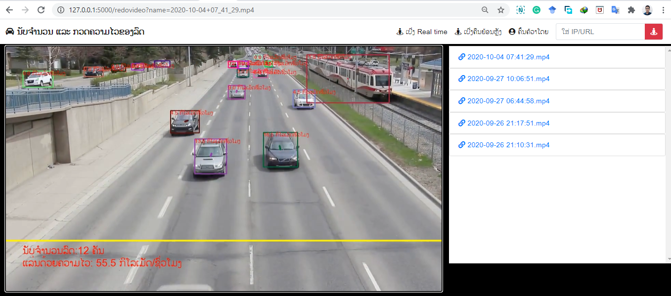

ຮູບ 6 ຜົນການກວດຈັບ

1. **ສະຫຼຸບຜົນການຄົ້ນຄວ້າ ແລະ ຂໍ້ສະເໜີ**
   1. **ສະຫຼຸບຜົນການຄົ້ນຄວ້າ**

ຈາກການຄົ້ນຄວ້າຄັ້ງນີ້ເຫັນວ່າການເອົາຂໍ້ມູນລົດເຂົ້າໄປສ້າງເປັນແມ່ແບບແມ່ນ  
ສາມາດເຮັດໄດ້ໂດຍການໃຊ້ເວລາໃນການຝຶກໃຫ້ລະບົບຮັບຮູ້ແມ່ນໄຊ້ເວລາປະມານ 2 ຫາ 3 ຊົ່ວໂມງໃນການຝຶກ.

ສໍາລັບການທົດລອງການກວດຈັບໂດຍເອົາຂໍ້ມູນວີດີໂອແມ່ນມີການປະມວນຜົນເວລາປະມານ 0.2 ວິນາທີຕໍ່ frame ແລະ ສາມາດກວດຈັບ, ນັບຈໍານວນລົດໄດ້ສະເພາະເສັ້ນທາງລົດເຂົ້າເທົ່ານັ້ນ ໂດຍຜ່ານການທົດລອງແມ່ນສາມາດກວດຈັບໄດ້ໂດຍຄ່າສະເລ່ຍ 90% ຈັກກ້ອງຖ່າຍວີດີໂອ webcam ຫຼຶ ໂທລະສັບ.

* 1. **ຂໍ້ສະເໜີ**

ຜ່ານການສຶກສາວິໄຈຄັ້ງນີ້ຍັງຄົງມີບັນຫາເລື່ອງການນັບຈໍານວນລົດ ແລະ ຈັບຄວາມໄວຂອງລົດທີ່ສ່ວນມາຈາກທາງກົງກັນຂ້າມ ແລະ ຍັງບໍ່ສາມາດນັບຈໍານວນລົດຕາມການແຍກປະເພດລົດໄດ້.

ດັ່ງນັ້ນຖ້າຕ້ອງການສຶກສາວິໃຈຄົ້ນຄວ້າຕໍ່ກໍ່ສາມາດເອົາໄປພັນຂະຫຍາຍຕໍ່ໂດຍການໃຊ້ເທັກນິກ ແລະ ວິທີການອື່ນເຂົ້າໄປຈໍາແນກເພີ່ມຕື່ມ.

**ເອກະສານອ້າງອີງ**

Cesar G. Pachón-Suescún, Javier O. Pinzón-Arenas, Robinson Jiménez-Moreno. (2019) Detection of Scratches on Cars by Means of CNN and R-CNN

Zhong-Qiu Zhao, Member, Peng Zheng, Shou-tao Xu, and Xindong Wu (2019) Object Detection with Deep Learning

Natthapat.s (2019) Traffic Signs Detection System by Using Deep Learning

Santisuk.J (2020) Elephant Detector by computer vision

Joseph Redmon, Santosh Divvala, Ross Girshick, Ali Farhadi. (2016) Real-Time Object Detection